第２回JDSF-PD九州 ブロック選手権
JDSF-PD九州 Japan Dance Trophy (全国メイン競技会)
2018年11月18日（日） 宗像ユリックス

～優待選手について～

下記競技会の決勝入賞選手に
旅費交通費20,000円（カップル）
補助するものとする。
2017年三笠宮杯全日本PDダンススポーツ選手権（スタンダード/ラテン）
2017年三笠宮杯全日本ダンススポーツ選手権（スタンダード/ラテン）
2018年PDグランプリカップ（スタンダード/ラテン）
2018年ダンススポーツグランプリ（スタンダード/ラテン）

エントリー手続き時、エントリー用紙の左上空欄に赤字で 優待 を記入のこと。
優待
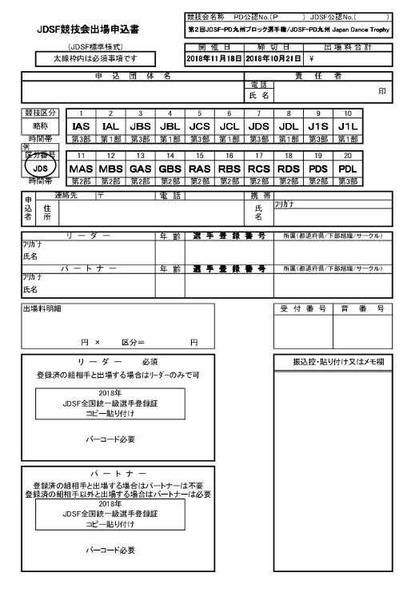

優待

（補足）補助金は当日受付にてお渡しします。
印鑑をご持参下さい。

JDSF-PD九州事務局 野上宏哉

